**Kargo Takip v1.0 Kurulum ve Kullanım Klavuzu**

1. **Nedir.**

Kargo takip eklentisi aras kargo, mng kargo , sürat kargo ve yurt içi kargo gibi çok sık kullanılan kargo firmalarının kargo takibini yapmanıza olanak sağlayan kullanımı kolay bir eklentidir. Eklenti ile hem üye sipariş detaylarından kargo takibini yapabilmekte hem de admin panelinden yöneticiler kargo durumunu görüntüleyebilmektedir.

1. **Nasıl çalışır.**

Kargo takip eklentisi bir api üzerinden çalışır. Eklentinin çalışması için api kimlik bilgilerine ihtiyacınız vardır. Api kimlik bilgisi temin etmek için [duranun@gmail.com](mailto:duranun@gmail.com) skpye adresini eklemeniz yeterlidir.

1. **Kurulum.**

Eklentinin çalışabilmesi için woocommerce eklentisinin kurulu olması gerekmektedir.

1. **Eklentiler menüsüne gidin ve yeni ekle linkini tıklayınız**

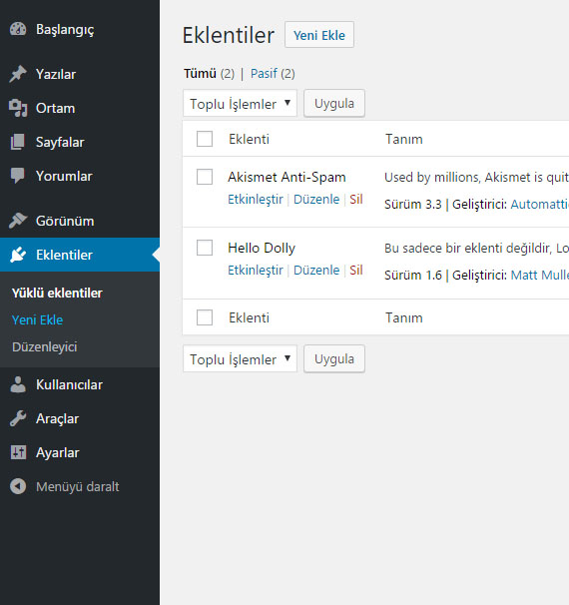

1. Eklenti yükle butonunu tıklayınız.

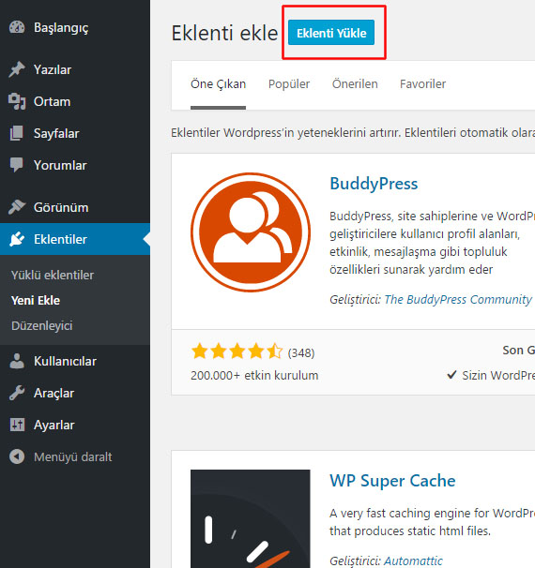

1. **Önce dosya yükleyi tıklayarak .zip uzantılı kargo takip eklenti dosyasını ardın da hemen yükle butonunu tıklayın eklenti kurulumu tamamlanmış olacaktır**

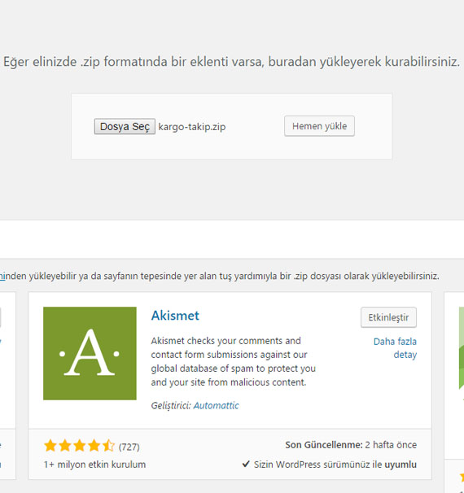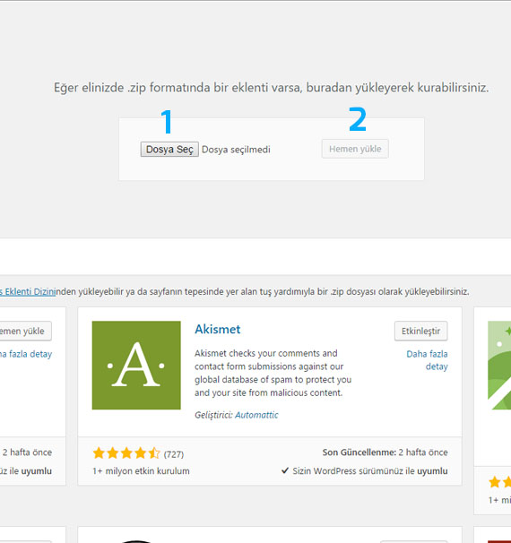

**Eklentiyi etkinleştir butonuna tıklayarak eklentinizi kullanmaya başlayabilirsiniz.**

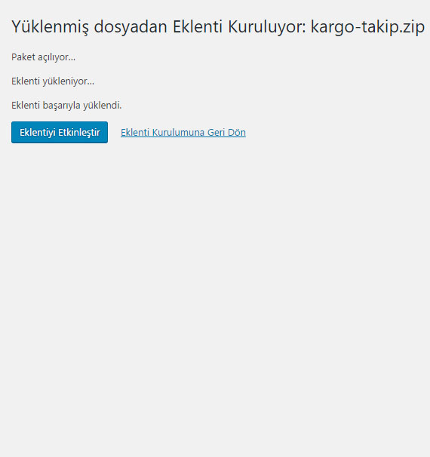

1. **Api bilgilerinin girilmesi ve kullanıma hazırlama**

Eklenti çalışabilmesi için api kimlik bilgilerine ihtiyaç duymaktadır. Api kimlik bilgilerini temin edebilmek için [duranun@gmail.com](mailto:duranun@gmail.com) Skype adresini eklemeniz yeterlidir.

1. **Ayarlar menüsü altından Kargo Takip linkini tıklayınız.**

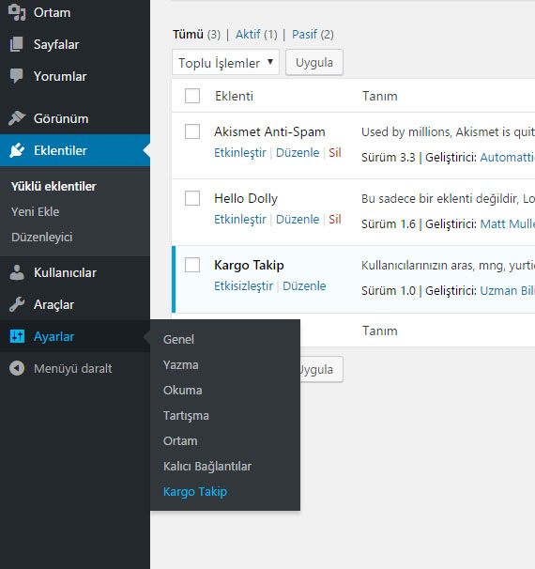

1. **Api bilgilerinizi girerek değişiklikleri kaydet butonuna tıklayın. Arık eklentiniz kullanıma hazır.**

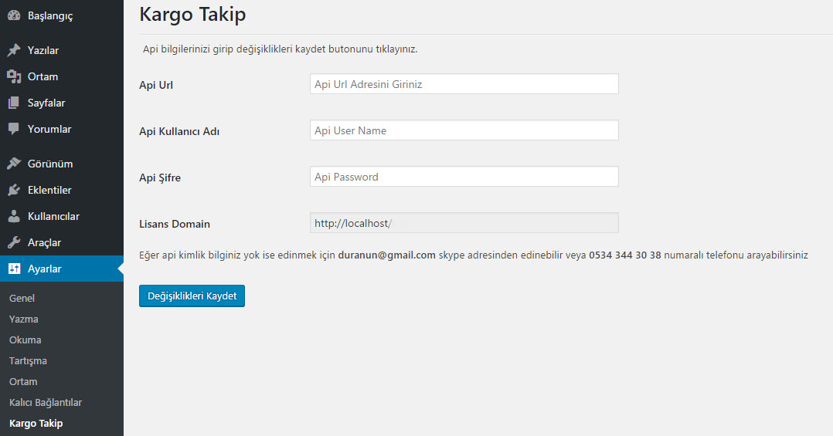

1. **Sipariş ekranından kargo takip bilgisinin girilmesi.**
2. **Woocommerce menüsü altından siparişler linkini tıklayın.**
3. **Sipariş listesi ekranından kargo takip bilgisini gireceğiniz sipariş üzerine gelip düzenle linkini tıklayın.**

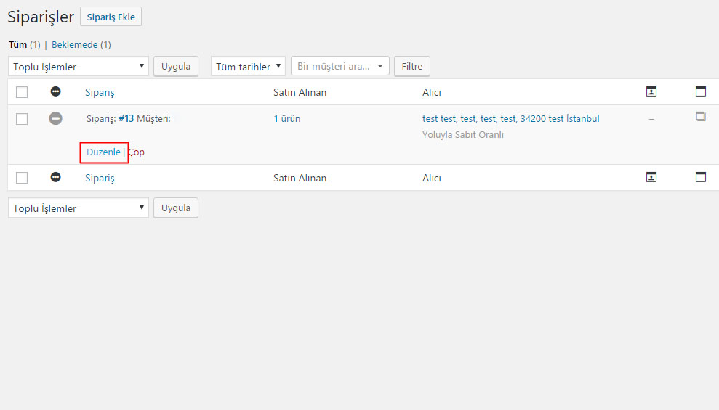

1. 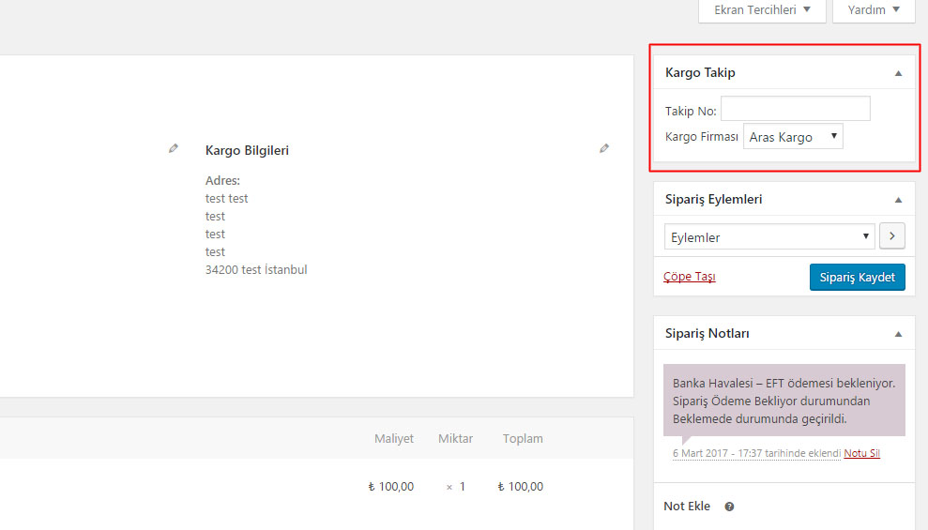**Sipariş düzenleme ekranında sağ üst köşede kargo takip kutusuna kargo takip bilgilerini girip Sipariş Kaydet butonunu tıklayınız**
2. **Sipariş listesinde sağ tarafta girdiğiniz kargo bilgisi görüntülenecektir. Kargo takip no üzerine tıklayarak kargo takibini gerçekleştirebilirsiniz.**

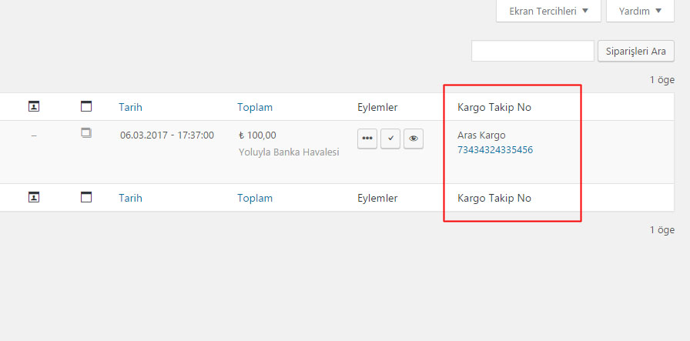

1. **Müşteri sipariş takip sayfasında kargo takip bilgilerinin gösterilmesi**

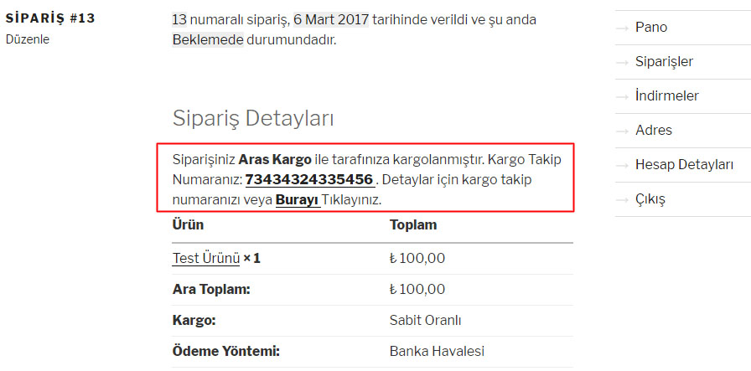

1. **ShortCode Kullanımı**

Kargo takip uygulamasını dilerseniz herhangi bir sayfada short code olarak da çalıştırabilirsiniz buna ilişkin shortcode ve ekran çıktısı aşğaıda verilmiştir.

|  |  |
| --- | --- |
| **ShortCode** | **ÇIKTI** |
| [aras_kargo_takip] |  |
| [yk_kargo_takip] |  |
| [mng_kargo_takip] |  |
| [surat_kargo_takip] |  |